ابدا معك بـ كاي تربيع :
هذا سؤال :-
مثال : اذا كان المتغير العشوائي $x^{2}$ يخضع لتوزيع كاي تربيع على درجات حرية 10 , اوجد :-
- قيمة $x^{2}$ التي يكون على يسارها 0.99 من المساحة .
- قيمة $x^{2}$ التي يكون الى يمينها 0.01 من المساحة .
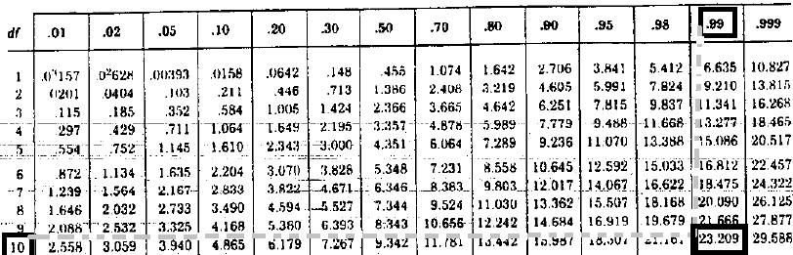
اول شي ناخذ رقم 1
بما ان قال من اليسار ونطلعها من الجدول مباشرة
هذي درجات الحرية

طيب الحين يعني ايش راح نقول ؟
$x^{2}\left[0.99,10\right]$ = 23.209
طيب الدكتور قال من اليسار لـ 0.99 هي نفسها من اليمين لـ 0.01 طيب نشيك بالجدول ونشوف
- الجدول االلي نزلته ألحان ، الدكتور مانزل من اليمين
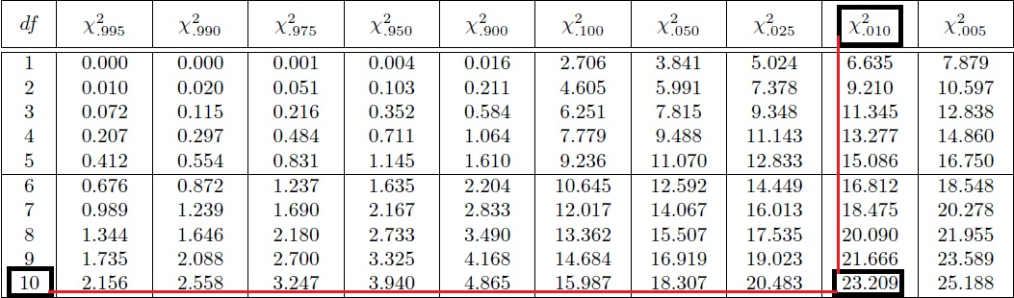
طلع نفس الناتج ! يعني راح نقول
$x^{2}\left[0.01,10\right]$= 23,209
وبس ,,

المتممة هي اللي لما تجيني الاشارة سالب بـ t لازم اوجد متممتها اتوقع يعني اللي تكملها
طيب لها قانون :
$$t\left[λ;ν\right]=−t\left[1−λ;ν\right]$$
نحل سؤال :
المتغير العشوائي t يتبع لتوزيع t بدرجات حرية 4 , اوجد
قيمة $λ$ بحيث $t\left[λ;4\right]=−2.776$ ؟
لاحظي هنا ان جت سالب ! ويبغى الـ $λ$
نوجدها نقول
$$t\left[λ;4\right]=2.776$$
نطلعه من الجدول مباشرة

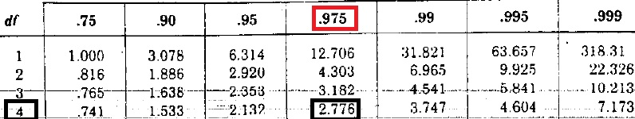

يعني راح يطلع الناتج
$$λ=0.975$$
هذا غلط لان هو بالبداية قال حطها سالبة فـ لازم اطلع متمتتها من العدد 1 يعني
اذن تطبيقاً للقانون اقول
1 – 0.975 = 0.025

بس

